# 使用npm+node.js下载和运行angular项目

1. 查看系统中是否安装npm和node.js，并查看其版本信息；

【npm】npm –v

【node】node –v

1. 在本地磁盘上新建angular工程目录，用于存储项目，并切换至相应的目录；

本教程在本地磁盘E盘新建angular文件夹，用于存储项目：

【磁盘切换】E:

【目录切换】cd angular

1. 在目录下使用npm install命令安装angular-cli；

【安装angular-cli】npm install –g @angular/cli

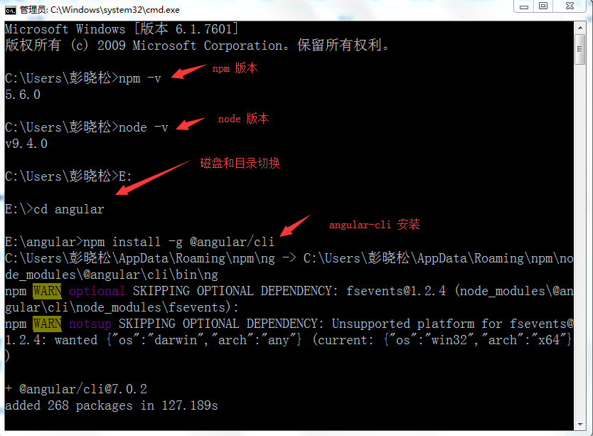

1. 用angular指令ng初始化并新建项目angular-demo；

【初始化新建项目】ng new angular-demo

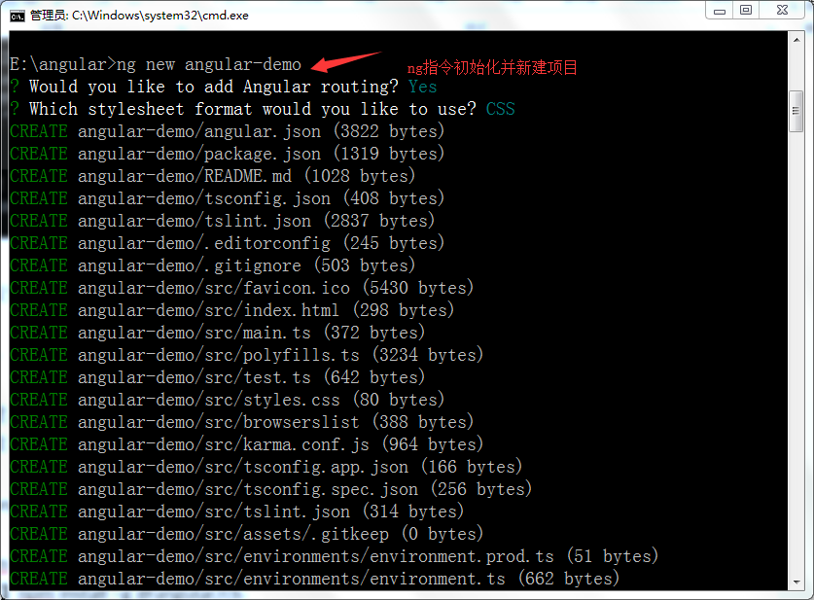

1. 下载安装完成后，将目录切换到项目目录下，并用ng指令运行；

【切换】cd angular-demo

【运行】ng serve –open

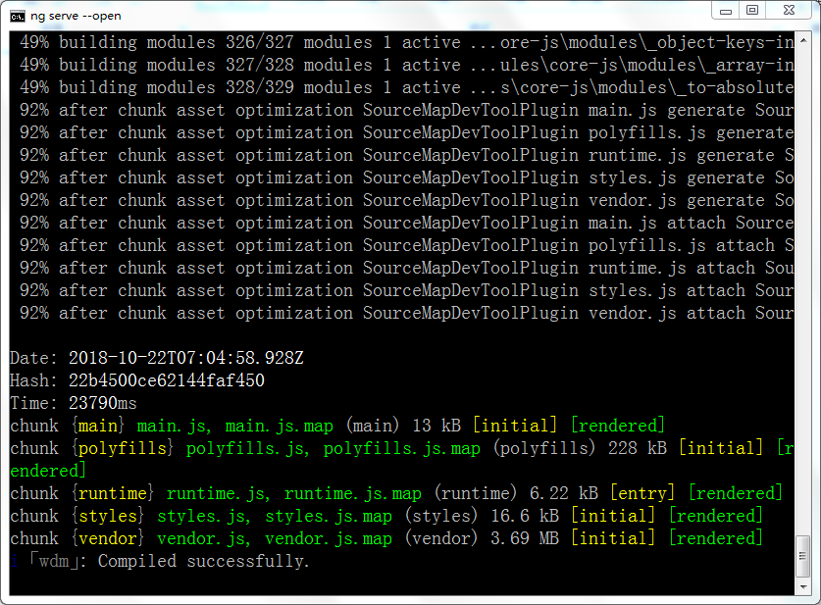

1. 运行结果

